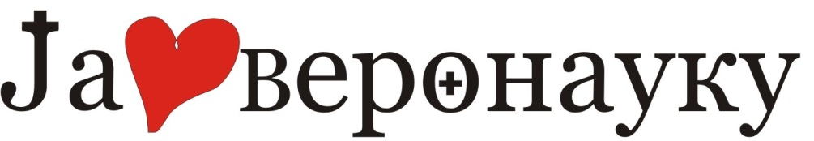

Питалице =8 -10 мин.
1. Први део Библије зове се?
а) Стари Завет б) Нови Завет в) Косовски завет
2. Колико књига има Стари Завет?
а) 19 б) 29 в) 39
3. Која старозаветна књига говори о изласку Јевреја из египатскг ропства?
а) Левитска б) Излазак в) Бројеви
4. Збирка песама у Старом Завету чији је писац цар Давид зове се?
а) Псалми б) Постање в) Књига Проповедника
–има их 150; Давид није писац свих Псалама
5. Стари Завет понајвише говори о?
а) пророку Мојсију б) владавни цара Давида в) доласку Господа Исуса Христа
– сви догађаји старог завета наговештавају долазак будућег Месије – Исуса Христа
6. Како су се звали синови првих људи Адама и Еве?
а) Исав и Јаков б) Каин и Авељ в) Андреј и Петар
7. Прва књига Старог Завета зове се?
а) Постање б) Постојање в) Пророци
– говори о постанку света и човека;
8. Старозаветни Божији закон другачије се назива?
а) Св. Тајне б) Символ вере в) 10 Божијих заповести
– Десет Божијих заповести су, уствари, темељ закона
9. Према библијском опису стварања света, којег дана је створен човек?
а) 1 б) 6 в) 7
– последњег дана стварања; човек је, дакле, врхунац Божијег стваралаштва, он је „круна стварања“
10. Првих пет књига Старог Завета заједничким именом се зову?
а) Јеванђеља б) Бројеви в) Петокњижје
–писац тих књига (номинално) је пророк Мојсије

Квиз је врло једноставан, све смо ово одрадили на часу. Довољно је да пажљиво прочитате питања. Питања можете урадити у свеску тако што ће те написати редни број питања и поред њега слово тачног одговора. Пример 1б, 2в, 3а... Затим сликајте исписане одговоре и пошаљите на мејл: nenadvukajlovic1@gmail.com
Уколико немате могућност да пошаљете слику довољно је да одговоре имате записане у вашим свескама.

